**มาตรการส่งเสริมคุณธรรมและความโปร่งใส ประจำปีงบประมาณ พ.ศ. 2565**

**องค์การบริหารส่วนตำบลกำแพงเซา อำเภอ เมือง จังหวัดนครศรีธรรมราช**

1. การวิเคราะห์ผลการประเมิน ITA ของ องค์การบริหารส่วนตำบลกำแพงเซา ประจำปีงบประมาณ พ.ศ. 2564 จากการประเมิน ITA ในปีงบประมาณ พ.ศ. 2564 ของ องค์การบริหารส่วนตำบลกำแพงเซา พบว่า มีผลคะแน 82.77 คะแนน อยู่ในระดับ B ดังนี้

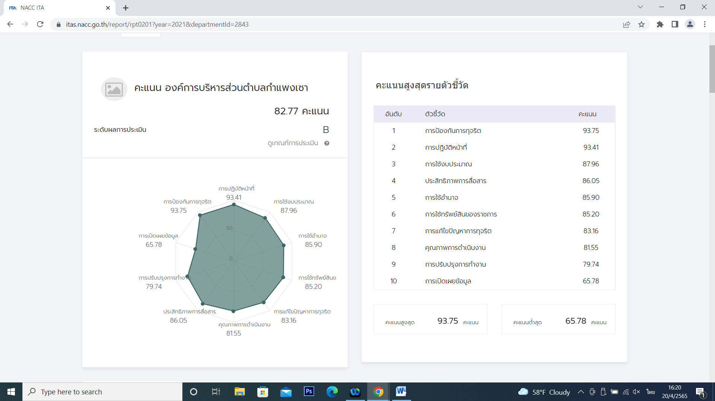

โดยวิเคราะห์ผลการประเมินแต่ละตัวชี้วัด ได้ดังนี้

|  |  |
| --- | --- |
| **ตัวชี้วัดของการประเมิน ITA** | **ประเด็นที่ต้องแก้ไข/ปรับปรุง** |
| **แบบวัดการรับรู้ของผู้มีส่วนได้เสียภายใน (IIT)** | |
| 1.การปฏิบัติหน้าที่ 93.41 คะแนน | จากคะแนน IIT พบว่าไม่มีแบบวัดใดผ่านเกณฑ์เป้าหมาย (85 คะแนนขึ้นไป) จึงมีประเด็นที่ต้องแก้ไข/ปรับปรุง ดังต่อไปนี้ 1) การปฏิบัติหน้าที่ จัดให้มีการเปิดเผยข้อมูลเกี่ยวกับขั้นตอน ระยะเวลาและผู้รับผิดชอบในการให้บริการอย่างชัดเจน 2) การใช้งบประมาณ จัดให้มีการเปิดเผยข้อมูลการใช้จ่ายงบประมาณ แผนการจัดซื้อจัดจ้างหรือการจัดหาพัสดุ รวมถึงกระบวนการเบิกจ่ายงบประมาณโดยเปิดเผยและพร้อมรับการตรวจสอบจากทุกภาคส่วน ตลอดจนการจัดทำรายงานผลการใช้จ่ายงบประมาณอย่างสม่ำเสมอ 3) การใช้อำนาจของผู้บริหารด้านการบริหารงานบุคคล จัดทำรายละเอียด และเกณฑ์การประเมินผลการปฏิบัติงานอย่างชัดเจนและเปิดเผย รวมทั้งการเปิดรับฟังความคิดเห็นของผู้ที่เกี่ยวข้องเพื่อปรับปรุงประสิทธิภาพการปฏิบัติงาน 4) การใช้ทรัพย์สินของราชการ จัดทำคู่มือและระเบียบการใช้ทรัพย์สินของราชการ สร้างระบบการกำกับดูแลและติดตามตรวจสอบการยืม-คืน  5) การแก้ไขปัญหาการทุจริต มุ่งเสริมสร้างวัฒนธรรมการทำงานเพื่อประโยชน์สูงสุดของส่วนรวม มีจิตสาธารณะและพร้อมให้บริการประชาชนอย่างเต็มกำลังความสามารถ โดยจัดทำมาตรการการป้องกันและมีระบบการติดตามตรวจสอบพฤติกรรมการทุจริตอย่างชัดเจนและเปิดเผย รวมทั้งการเปิดให้ประชาชนมีส่วนร่วมในการแสดงความคิดเห็นและการติดตามตรวจสอบการทำงานของหน่วยงานได้โดยง่ายและสะดวก |
| 2.การใช้งบประมาณ 87.69 คะแนน |
| 3.การใช้อำนาจ 85.90 คะแนน |
| 4.การใช้ทรัพย์สินของราชการ 85.20 คะแนน |
| 5.การแก้ไขปัญหาการทุจริต 83.16 คะแนน |
| **แบบวัดการรับรู้ของผู้มีส่วนได้เสียภายนอก (EIT)** | |
| คุณภาพการดำเนินงาน 81.55 คะแนน | จากผลคะแนน EIT พบว่ามีประเด็นที่ต้องปรับปรุง ดังต่อไปนี้ 1) คุณภาพการดำเนินงาน ประชาสัมพันธ์เกี่ยวกับระบบและขั้นตอนการให้บริการงานด้านต่างๆ อย่างทั่วถึง และส่งเสริมให้มีการฝึกอบรมพัฒนาเพิ่มพูนทักษะและความรู้เกี่ยวกับการปฏิบัติงานอย่างสม่ำเสมอ 2) ประสิทธิภาพการสื่อสาร จัดทำสื่อประชาสัมพันธ์และเปิดเผยข้อมูลบนเว็บไซต์หลักของหน่วยงานให้ง่ายต่อการเข้าถึงข้อมูล และมีการปฏิสัมพันธ์แลกเปลี่ยนข้อมูลข่าวสารกันอย่างชัดเจนและต่อเนื่อง 3) การปรับปรุงระบบการทำงาน สร้างกระบวนการปรึกษาหารือระหว่างผู้บริหารและบุคลากรเพื่อร่วมกันทบทวนปัญหาและอุปสรรคในการปฏิบัติงานอย่างเป็นระบบ และส่งเสริมให้ผู้รับบริการและประชาชนทั่วไปมีส่วนร่วมในการแสดงความคิดเห็นหรือให้คำแนะนำในการพัฒนาและปรับปรุงคุณภาพและมาตรฐานการให้บริการได้โดยสะดวก |
| ประสิทธิภาพการสื่อสาร 86.05 คะแนน |
| การปรับปรุงการทำงาน 79.74 คะแนน |
| **แบบวัดการเปิดเผยข้อมูลสู่สาธารณะ (OIT)** | |
| การเปิดเผยข้อมูล 65.78 คะแนน | จากผลคะแนน OIT การเปิดเผยข้อมูล พบว่ามีประเด็นที่ต้องปรับปรุง ดังต่อไปนี้  1. แสดงความก้าวหน้าในการดำเนินงานตามแผนปฏิบัติการป้องกันการทุจริต โดยมีข้อมูลรายละเอียดความก้าวหน้า ยกตัวอย่างเช่น ความก้าวหน้า การดำเนินการแต่ละโครงการ กิจกรรม รายละเอียดงบประมาณที่ใช้ดำเนินงาน เป็นต้น และเป็นข้อมูลในระยะเวลา 6 เดือนแรกของปีที่รับการประเมิน  - แสดงหลักเกณฑ์การบริหารและพัฒนาทรัพยากรบุคคลที่ยังใช้บังคับในหน่วยงานในปีที่รับการประเมิน อย่างน้อยประกอบด้วยการสรรหาและคัดเลือกบุคลากร การบรรจุและแต่งตั้งบุคลากร การพัฒนาบุคลากร การให้คุณให้โทษและการสร้างขวัญกาลังใจ  - แสดงการดำเนินการตามนโยบายหรือแผนการบริหารและพัฒนาทรัพยากรบุคคล ยกตัวอย่างเช่น การวางแผนกำลังคน การสรรหาคนดี คนเก่งเพื่อปฏิบัติงานตามภารกิจของหน่วยงาน การพัฒนาบุคลากร การสร้างทางก้าวหน้าในสายอาชีพ การพัฒนาคุณภาพชีวิต การบรรจุ และแต่งตั้งบุคลากร การประเมินผลการปฏิบัติงาน การส่งเสริมจริยธรรมและรักษาวินัยของบุคลากรในหน่วยงาน เป็นต้น โดยต้องเป็นการดำเนินการที่มีความสอดรับกับนโยบาย หรือแผนการบริหาร และพัฒนาทรัพยากรบุคคล  - แสดงนโยบายหรือแผนการบริหารและพัฒนาทรัพยากรบุคคลที่ยังใช้ บังคับในหน่วยงานในปีที่รับการประเมิน โดยแสดงจุดมุ่งหมายหรือวัตถุประสงค์ เพื่อก่อให้เกิดการบริหารทรัพยากรบุคคล ที่มีความโปร่งใสและมีคุณธรรม ทั้งนี้ ต้องเป็นนโยบายหรือแผนการบริการและพัฒนาทรัพยากรบุคคลของผู้บริหารสูงสุดที่กำหนดในนามของหน่วยงาน  - แสดงสรุปผลการจัดซื้อจัดจ้างของหน่วยงาน และมีข้อมูลรายละเอียดผลการจัดซื้อจัดจ้าง ยกตัวอย่างเช่น งานที่ซื้อหรือจ้าง วงเงินที่ซื้อหรือจ้าง ราคากลาง วิธีการซื้อหรือจ้าง รายชื่อ ผู้เสนอราคาและราคาที่เสนอ ผู้ได้รับการคัดเลือกและราคาที่ตกลง เหตุผลที่คัดเลือกโดยสรุป เลขที่และวันที่ของสัญญาหรือข้อตกลงใน การซื้อหรือจ้าง เป็นต้น โดยเป็นข้อมูลในระยะเวลาอย่างน้อย 6 เดือนแรกของปีที่รับการประเมิน  - แสดงประกาศตามที่หน่วยงานจะต้องดำเนินการตามพระราชบัญญัติ การจัดซื้อจัดจ้างและการบริหารพัสดุภาครัฐ พ.ศ. 2560 ยกตัวอย่าง เช่น ประกาศเชิญชวน ประกาศผลการจัดซื้อจัดจ้าง เป็นต้น โดยเป็นข้อมูลการจัดซื้อจัดจ้างในปีที่รับการประเมิน  - แสดงแผนการจัดซื้อจัดจ้างหรือแผนการจัดหาพัสดุตามที่หน่วยงาน จะต้องดำเนินการตามพระราชบัญญัติการจัดซื้อจัดจ้างและการบริหารพัสดุภาครัฐ พ.ศ. 2560 และเป็นข้อมูลการจัดซื้อจัดจ้างในปีที่รับการประเมิน  - แสดงความก้าวหน้าในการดำเนินงานตามแผนการใช้จ่ายงบประมาณประจำปี / มีข้อมูลรายละเอียดความก้าวหน้า ยกตัวอย่างเช่น ความก้าวหน้า การใช้จ่ายงบประมาณ เป็นต้น /เป็นข้อมูลในระยะเวลา 6 เดือนแรกของปีที่รับการประเมิน  - แสดงแผนการใช้จ่ายงบประมาณประจำปีที่สามารถเข้าถึงหรือเชื่อมโยงไปยังช่องทางข้างต้นได้จากเว็บไซต์หลักของหน่วยงาน  - แสดงช่องทางที่บุคคลภายนอกสามารถขอรับบริการกับหน่วยงานผ่านช่องทางออนไลน์ เพื่อช่วยอำนวยความสะดวกแก่ผู้ขอรับบริการ โดยต้องสามารถเข้าถึงหรือเชื่อมโยงไปยังช่องทางข้างต้นได้จากเว็บไซต์หลักของหน่วยงาน  - แสดงคู่มือหรือแนวทางการปฏิบัติงานที่เจ้าหน้าที่ของหน่วยงานใช้ ยึดถือปฏิบัติให้เป็นมาตรฐานเดียวกัน โดยมีข้อมูลรายละเอียดของการปฏิบัติงาน ยกตัวอย่างเช่น เป็นคู่มือ ปฏิบัติภารกิจใด สำหรับเจ้าหน้าที่หรือพนักงานตำแหน่งใด กำหนดวิธีการขั้นตอนการปฏิบัติอย่างไร เป็นต้น  - แสดงข้อมูลการติดต่อ อย่างน้อยประกอบด้วย ที่อยู่หน่วยงาน หมายเลขโทรศัพท์ หมายเลขโทรสาร ที่อยู่ไปรษณีย์อิเล็กทรอนิกส์ และแผนที่ตั้งหน่วยงาน  - ปรับปรุงการดำเนินงาน/การให้บริการให้มีความโปร่งใสมากขึ้น |
| การป้องกันการทุจริต 93.75 คะแนน |

1. **ข้อเสนอแนะในการพัฒนาคุณธรรมและความโปร่งใสในปีงบประมาณ พ.ศ. 2565**

จากการวิเคราะห์ผลการประเมิน ITA ของ องค์การบริหารส่วนตำบลกำแพงเซา ประจำปีงบประมาณ พ.ศ. 2564 ผู้บริหารและเจ้าหน้าที่ได้ร่วมกันพิจารณาเพื่อกำหนดมาตรการในการส่งเสริมคุณธรรมและความโปร่งใสของ องค์การบริหารส่วนตำบลกำแพงเซา รายละเอียด ดังนี้

|  |  |  |  |  |
| --- | --- | --- | --- | --- |
| **มาตรการ/แนวทาง** | **วิธีการดำเนินการ** | **ผู้รับผิดชอบ** | **ระยะเวลาดำเนินการ** | **การติดตามผล** |
| **IIT** | สร้างความตระหนักให้บุคลากรของหน่วยงานในการป้องกันการทุจริต  ในรูปแบบการจัดทำคู่มือเพื่อเผยแพร่ให้กับบุคลากร | สำนักปลัด | ม.ค. – มี.ค. 65 | รายงานผลให้ผู้บริหารทราบ |
| **EIT**   * คุณภาพการดำเนินงาน * ประสิทธิภาพการสื่อสาร * การปรับปรุงระบบการทำงาน | เห็นควรให้  ทุกหน่วยร่วมกันศึกษา  เกณฑ์  EIT  และเผยแพร่ข้อมูล  ข่าวสาร  องค์ความรู้ที่อาจ เป็นในทุก  ช่องทางในการบริการให้กับ  ประชาชน รวมถึงพัฒนาช่องทางการ  ติดต่อสื่อสารให้ประชาชนสามารถใช้บริการได้สะดวกและง่ายขึ้น | สำนักปลัด  กองช่าง  กองคลัง | ตลอดปี 2565 | รายงานผลให้ผู้บริหารทราบ |
| **มาตรการ/แนวทาง** | **วิธีการดำเนินการ** | **ผู้รับผิดชอบ** | **ระยะเวลาดำเนินการ** | **การติดตามผล** |
| **OIT**  การเปิดเผยข้อมูล | แบบวัด  OIT  เป็นการเปิดเผยข้อมูล  พื้นฐานต่างๆ  ที่เป็นปัจจุบันของ  หน่วยงานสู่สาธารณะบนเว็บไซต์ของ  หน่วยงานอย่างครบถ้วน สมบูรณ์  และง่ายต่อการเข้าถึงและแสดง  เจตนารมณ์ในการป้องปรามการ  ทุจริตโดยมีมาตรการที่เป็นรูปธรรม  จึงควรดำเนินการดังนี้   1. แต่งตั้งคณะทำงานเพื่อขับเคลื่อนในการจัดทำข้อมูลและการเปิดเผยข้อมูล 2. ประชุมคณะทำงานเพื่อกำหนดหน่วยงานผู้รับผิดชอบในการจัดทำข้อมูลและการเปิดเผยข้อมูล | สำนักปลัด  กองช่าง  กองคลัง | ตลอดปี 65 | รายงานผลให้ผู้บริหารทราบ |